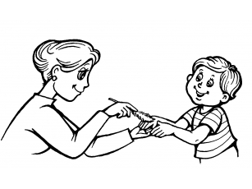  К шестому году жизни у ребёнка происходит существенные изменения в речи. Это связано с началом развития письменной речи. Возникает нагрузка на центральную нервную систему ребёнка.  При предъявление повышенных требований могут происходить «срывы» нервной деятельности, возникают трудности при произношении.  Необходимо развивать речь ребёнка в комплексе: много и активно общаться с ним в быту, вызывая его на разговор, стимулируя вопросами, просьбами. Необходимо рассказывать ребёнку обо всём, что его интересует и плюс к тому, развивать мелкую моторику рук. | “Руки учат голову, затем поумневшая голова учит руки, а  умелые руки снова способствуют развитию мозга”  И.П.Павлов  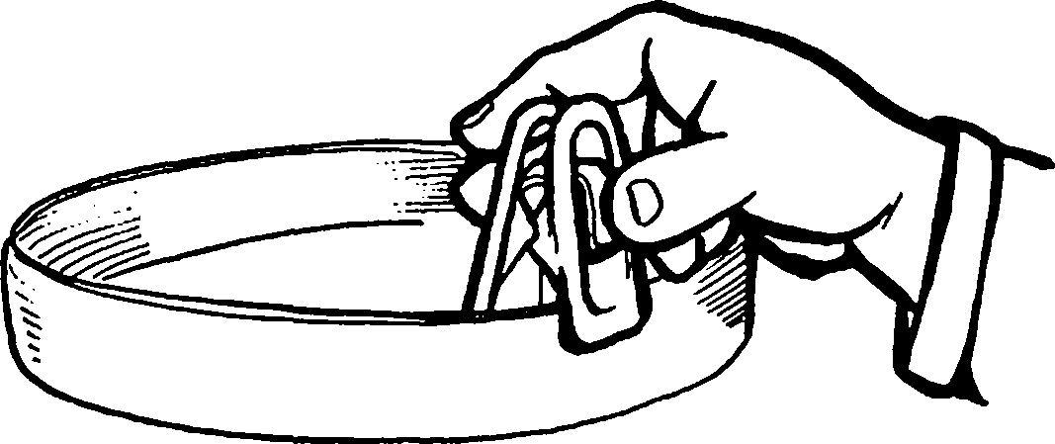 | МДОАУ «Детский сад №1 г.Орска»  Игры с нетрадиционным оборудованием для развития мелкой моторики.  Подготовила: Соколова Е.Б. ,воспитатель  первой категории  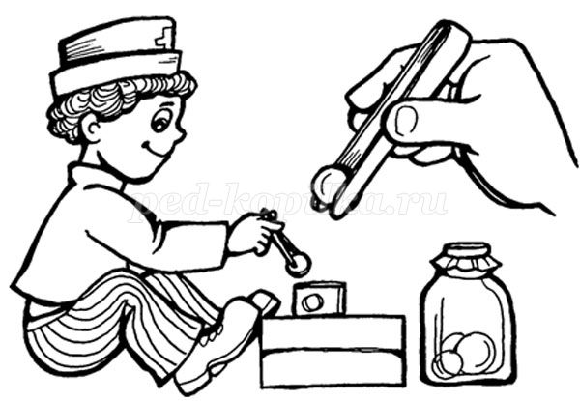  Орск 2020г.
Bhvbijhojkpom’pm  Необходимо развивать речь ребёнка в комплексе: много и активно общаться с ним в быту, вызывая его на разговор, стимулируя вопросами, просьбами. Необходимо рассказывать ребёнку обо всём, что его интересует и плюс к тому, развивать мелкую моторику рук. | Gccyfuhgihnkmnmkm l  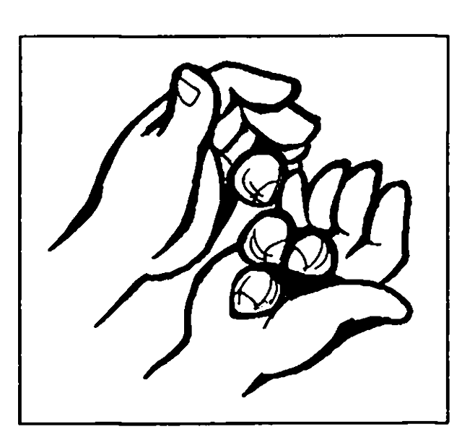 | ьторгоршршэзг
Инструкция по выполнению упражнения по развитию моторики руки:

- Сначала все упражнения выполняются медленно. Нужно следить, чтобы ребёнок правильно воспроизводил и удерживал положение кисти или пальцев и правильно переключался с одного движения на другое.
- При необходимости нужно помочь ребёнку или научить его помогать себе второй рукой.
- Упражнения отрабатываются сначала одной рукой (если не предусмотрено участие обеих рук), затем другой рукой, после этого - двумя одновременно.
- Если упражнения показано на картинке, то для создания зрительного образа надо показать ребенку рисунок и объяснить, как выполняется упражнения. Постепенно надобность в объяснениях отпадает.
- Развивая моторику рук, нужно не забывать о том, что у ребенка две руки. Упражнения надо дублировать: выполнять и правой рукой и левой. Развивая правую руку, мы стимулируем развитие левого полушария мозга. И наоборот, развивая левую руку, мы стимулируем развитие правого полушария.

Все занятия с использованием мелких предметов должны проходить под строгим контролем взрослых!

